Архангельск (8182)63-90-72  Астана +7(7172)727-132  Белгород (4722)40-23-64  Брянск (4832)59-03-52  Владивосток (423)249-28-31  Волгоград (844)278-03-48  Вологда (8172)26-41-59  Воронеж (473)204-51-73  Екатеринбург (343)384-55-89  Иваново (4932)77-34-06  Ижевск (3412)26-03-58  Казань (843)206-01-48 | Калининград (4012)72-03-81  Калуга (4842)92-23-67  Кемерово (3842)65-04-62  Киров (8332)68-02-04  Краснодар (861)203-40-90  Красноярск (391)204-63-61  Курск (4712)77-13-04  Липецк (4742)52-20-81  Магнитогорск (3519)55-03-13  Москва (495)268-04-70  Мурманск (8152)59-64-93  Набережные Челны (8552)20-53-41 | Нижний Новгород (831)429-08-12  Новокузнецк (3843)20-46-81  Новосибирск (383)227-86-73  Орел (4862)44-53-42  Оренбург (3532)37-68-04  Пенза (8412)22-31-16  Пермь (342)205-81-47  Ростов-на-Дону (863)308-18-15  Рязань (4912)46-61-64  Самара (846)206-03-16  Санкт-Петербург (812)309-46-40  Саратов (845)249-38-78 | Смоленск (4812)29-41-54  Сочи (862)225-72-31  Ставрополь (8652)20-65-13  Тверь (4822)63-31-35  Томск (3822)98-41-53  Тула (4872)74-02-29  Тюмень (3452)66-21-18  Ульяновск (8422)24-23-59  Уфа (347)229-48-12  Челябинск (351)202-03-61  Череповец (8202)49-02-64  Ярославль (4852)69-52-93
эл. почта: ncp@nt-rt.ru
ОПРОСНЫЙ ЛИСТ
Дозатор ленточный непрерывного действия ДЛН
ТУ-4274-387-2088-5897-2007
(продукция сертифицирована)
Объект
1. Требования к материалу
Наименование
Гранулометрический состав, мм
Объёмная масса, т/м³
Влажность, %
Температура, °С
Свойства текучести :
хорошо сыпучие; текучие;
склонные к сводообразованию *
Способность к налипанию
Абразивность:
неабразивные; малоабразивные;
абразивные; высокоабразивные *
Взрывоопасность
Пылеобразование в зоне приводного
барабана, г/м³
Производительность, т /ч
Особые свойства материала

2. Технические параметры
2.1. Метрология:
- наибольший предел производительности НПП, т/ч
- допускаемая погрешность (согласно ГОСТ 30124-94), % НПП
(Нужное подчеркнуть)
2.2 Конструктивные особенности / проектная привязка

3. Условия эксплуатации
Диапазон температур в зоне установки дозатора, °С
Влажность в зоне установки дозатора, %
ПЭУ для эксплуатации в зонах В-IIа / (особые условия)

4. Конструктивные требования
Ширина ленты конвейера, мм (нужное подчеркнуть) / указать
Длина дозатора, м (расстояние между осями приводного и оборотного барабанов)
Тип питающего устройства: воронка/виброворонка / вибропитатель / ленточный / роторный (шлюзовый)/указать
Электропривод: мотор – редуктор / Sew Eurodrive / Danfoss / указать
Положение мотор-редуктора (Правое/Левое)/ указать

*Тип воронки формирующей: шиберная/молотковая
Расстояние от весового конвейера до системы управления, м
Необходимость оснащения аспирационным кожухом
Ограждение дозатора: сплошное / сетчатое / указать
Высотные отметки, мм

5. Система управления дозатором (СДУ)

СДУ – комплекс микропроцессорных модулей, предназначенный для управления работой дозатора непрерывного действия.
БЗП-06 - цветная сенсорная панель, предназначенная для организации человеко-машинного интерфейса с СДУ.

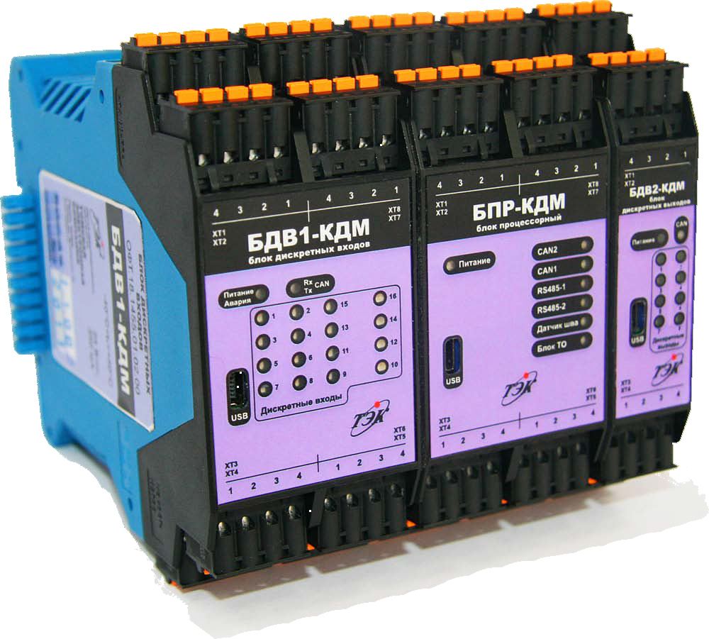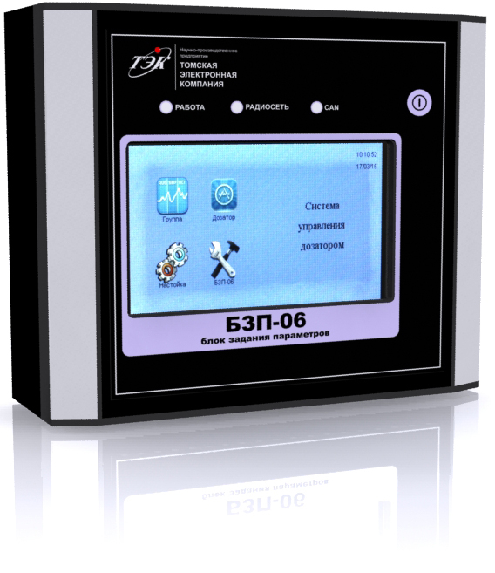
Внешний вид СДУ Внешний вид БЗП-06 (в переносном исполнении)

Исполнение СДУ
Бортовое автономное исполнение СДУ IP65

- СДУ размещается на раме дозатора в защищенном корпусе IP65.
- Частотный преобразователь интегрирован в мотор-редуктор.
- БЗП-06 поставляется в отдельном вандалоустойчивом переносном корпусе IP65.
(БЗП-06 можно использовать для настройки и управления дозаторами, как по месту, так и дистанционно, из помещения операторной.)

Данное исполнение СДУ используется для минимизации расходов на монтажные работы по установке дозатора, поскольку не требует размещения электротехнических шкафов с СДУ в помещении операторной и прокладки кабеля между СДУ и дозатором.

Шкафное групповое исполнение СДУ IP43

Несколько СДУ, включая частотные преобразователи, размещаются в отдельном закрытом электротехническом шкафу IP43 расположенном в помещении операторной.
БЗП-06 располагается на двери шкафа и используется для настройки и управления как одним, так и группой дозаторов.

Данное исполнение СДУ используется в случае необходимости размещения СДУ в помещении операторной при поставке группы дозаторов.

Шкафное автономное исполнение СДУ IP43

Каждая отдельно взятая СДУ, включая соответствующий ей частотный преобразователь, размещаются в отдельном закрытом навесном шкафу IP43 расположенный в помещении операторной.
БЗП-06 располагается на двери шкафа и используется для настройки, калибровки и управления одним дозатором.

Данное исполнение СДУ используется в случае необходимости размещения СДУ в помещении операторной при единичной поставке дозатора.

Расстояние от весового конвейера до системы управления СДУ, м
(указать в случае выбора не бортового исполнения СДУ)

Тип внешнего управления дозатора (при необходимости):
Внешнее управление необходимо для управления дозатором от заводской АСУ ТП.
- По интерфейсу ModBus RTU
- По интерфейсу Ethernet
- По интерфейсу ProfiBus
- По аналоговым и дискретным входам/выходам СДУ

Входные сигналы:
- Задание производительности 4-20мА
- пуск / останов по дискретным входам 24В
- Внешняя блокировка 24В
- Квитирование аварий 24В
Выходные сигналы:
- Текущая производительность по 4-20мА
- Готовность 24В
- Работа 24В
- Авария 24В

При отсутствии связи с заводской АСУ ТП управление, настройка и калибровка дозатора производится с помощью блока задания параметров БЗП-06. Регистровая структура СДУ предоставляется на этапе поставки.

Интерфейс БЗП-06
ModBus CAN (штатный интерфейс)
Беспроводной промышленный интерфейс ZigBee
Данный интерфейс используется в БЗП-06 при поставке СДУ бортового исполнения, БЗП-06 в таком случае оснащается внутренней батареей и антенной которые позволяют вести обмен данными по беспроводному интерфейсу ZigBee с СДУ дозатора для его настройки и калибровке по месту установки. Штатный интерфейс ModBus CAN в БЗП-06 так же предусмотрен.

Режимы дозирования
Гравиметрический
Непрерывное дозирование, с автоматическим поддержанием заданной производительности.
Объемнометрический
Непрерывное дозирование, с автоматическим поддержанием заданной скорости движения ленты конвейера.
Автоматический узел учета материала
Отгрузка начинается автоматически по сигналу от датчика наличия материала в накопительном бункере. Отгрузка материала ведется в непрерывном объемнометрическом режиме до полного опустошения накопительного бункера. После отгрузки дозатор останавливается и СДУ формирует отчет о количестве отгруженного материала.

Выбор данного режима не позволяет использовать весовой конвейер как полноценный дозатор непрерывного действия т.к. СДУ в данном случае имеет специальный алгоритм работы.

Управление группой дозаторов (заполняется при заказе группы дозаторов):
Функция АСАД (Адаптивная система автоматического дозирования)
Поддержание заданного соотношения веса материалов в подаче согласно рецепту.
При групповом дозировании важно соблюдать соотношение веса отгружаемых материалов согласно рецепту. АСАД в соответствии с рецептом рассчитывает необходимые производительности дозаторов, учитывая рабочие границы регулирования производительности каждого дозатора (от 10% до 100% от НПП дозатора). Границы регулирования производительности каждого дозатора зависят от расчетной линейной плотности (кг/м) материала на ленте дозатора, то есть от высоты слоя материала и его плотности. Поскольку материал имеет не постоянную плотность и фракционный состав то линейная плотность материала на ленте дозатора может изменяться в процессе подачи, соответственно изменяются и рабочие границы производительности дозатора. Заданная производительность в таком случае может выйти за границы регулирования и СДУ остановит дозатор по аварии производительности.
АСАД непрерывно отслеживает текущие линейные плотности всех дозаторов участвующих в подаче, вычисляет их максимальные границы регулирования производительности и корректирует их заданную производительность в соответствии с рецептом таким образом, чтобы заданная производительность каждого дозатора была в рамках границ регулирования производительности. Таким образом, АСАД обеспечивает стабильную работу группы дозаторов и поддерживает соотношение веса отгружаемых материалов согласно заданному рецепту.

«Старт-стопный режим»:
В случаях, когда заданное соотношение материалов в соответствии с рецептом не реализуемо в рамках границ регулирования производительности дозаторов, дозатор, который находится на минимальной границе по производительности переходит в условно непрерывный старт-стопный режим. Тем самым обеспечивает необходимую производительность меньше минимальной границы производительности дозатора. Данный режим не является штатным, поскольку дает «рваную» подачу одного из материалов, данный режим должен использоваться только для не предусмотренных рецептов, когда соотношение весов материалов в рецепте достаточно велико и штатных рамок производительностей дозаторов не хватает.

Выбор алгоритма АСАД
АСАД тип N1

- Рецепт задается оператором долями для каждого дозатора. АСАД осуществляет поддержание соотношения отгруженного веса материала в соответствии с рецептом.

Наиболее простой алгоритм, не требовательный к ресурсам ПЛК. Подходит для систем с небольшим количеством дозаторов (менее 6-ти) и редко изменяющимся рецептом.
АСАД тип N2

- Рецепт задается оператором долями для каждого типа материала. АСАД осуществляет поддержание соотношения веса отгруженных материалов в соответствии с рецептом и данными по привязке типов материалов к дозаторам.

Алгоритм средней требовательности к ресурсам ПЛК. Подходит для систем с частой сменой рецепта.
АСАД тип N3

- Рецепт задается оператором долями для каждого типа материала. АСАД осуществляет поддержание соотношения веса отгруженных материалов в соответствии с рецептом и данными по привязке типов материалов к дозаторам.
- Присутствует алгоритм автоматического управления дозаторами с одинаковыми материалами. АСАД осуществляет выбор дозатора(ов) с одинаковым материалом для работы в рецепте. Автоматическое включение резервных дозаторов при сбое основных.

Алгоритм средней требовательности к ресурсам ПЛК. Подходит для систем с частой сменой рецепта и/или наличием дозаторов с одинаковыми материалами.
АСАД тип N4

- Рецепт задается оператором долями для каждого типа материала. АСАД осуществляет поддержание соотношения веса отгруженных материалов в соответствии с рецептом и данными по привязке типов материалов к дозаторам.
- Присутствует алгоритм автоматического управления дозаторами с одинаковыми материалами. АСАД осуществляет выбор дозатора(ов) с одинаковым материалом для работы в рецепте. Автоматическое включение резервных дозаторов при сбое основных.
- Присутствует опция «наименее приоритетный» для каждого дозатора с повторяющимися материалами. Оператор определяет дозатор как наименее приоритетный при выборе дозаторов для выполнения рецепта. Данная опция позволяет заполнить накопительный бункер резервного дозатора.

Алгоритм средне-высокой требовательности к ресурсам ПЛК. Подходит для систем с частой сменой рецепта и/или наличием дозаторов с одинаковыми материалами.
АСАД тип N5

- Рецепт задается оператором долями для каждого типа материала. АСАД осуществляет поддержание соотношения веса отгруженных материалов в соответствии с рецептом и данными по привязке типов материалов к дозаторам.
- Присутствует алгоритм автоматического управления дозаторами с одинаковыми материалами. АСАД осуществляет выбор дозатора(ов) с одинаковым материалом для работы в рецепте. Автоматическое включение резервных дозаторов при сбое основных.
- Присутствует опции «наиболее приоритетный», «наименее приоритетный» для каждого дозатора с повторяющимися материалами. Оператор определяет дозатор как наиболее или наименее приоритетный при выборе дозаторов для выполнения рецепта. Данная опция позволяет определять приоритет для опустошения или заполнения соответствующего бункера дозатора.

Подходит для систем с частой сменой рецепта и/или наличием дозаторов с одинаковыми материалами и необходимостью смены типа материала в дозаторах.
Производитель ПЛК (для АСАД):
- Siemens
- Schnieder Electric
- GeFanuc
Человеко-машинный интерфейс:
- Дублированные сенсорные панели оператора расположенные на двери шкафа АСАД
- Дублированные сенсорные панели оператора расположенные на столе оператора
- ПК офисного исполнения, управление от Scada-системы
Сервер БД для сохранения отчетов:
- Сервер БД для сохранения отчетов на базе SQL
- Использовать существующий (заводской) сервер БД для сохранения отчетов

6. Дополнительная информация
7. Количество дозаторов
- * Для фракции диаметром от 0,1мм до 50мм рекомендуется использовать шиберную формирующую воронку, для фракции диаметром от 25мм до 300мм молотковую формирующую воронку
- Комплектность заказываемого оборудования Карта заказа - составляется предприятием-изготовителем по данным о дозаторе, транспортируемом грузе, условиях эксплуатации, системе управления с последующим согласованием с заказчиком. Данные предоставляет Заказчик в Опросном листе.
- Опросный лист составляется на одну модификацию дозатора ленточного исходя из потребности Заказчика.
- Для оформления карты заказа на изделие так же обязательно необходимо:
- предварительное согласование расположение дозатора (расстояния и высотные отметки);
- схемы взаимодействующего технологического оборудования и металлоконструкций (в плане и разрезе).

- Адреса и реквизиты предприятия Заказчика

Форма собственности и название предприятия:
Адрес:
Ф.И.О. руководителя:
Телефон/Факс :
E-mail:
- Контактное лицо от Заказчика

Ф.И.О.
Должность:
Рабочий телефон:
E-mail:

Архангельск (8182)63-90-72  Астана +7(7172)727-132  Белгород (4722)40-23-64  Брянск (4832)59-03-52  Владивосток (423)249-28-31  Волгоград (844)278-03-48  Вологда (8172)26-41-59  Воронеж (473)204-51-73  Екатеринбург (343)384-55-89  Иваново (4932)77-34-06  Ижевск (3412)26-03-58  Казань (843)206-01-48 | Калининград (4012)72-03-81  Калуга (4842)92-23-67  Кемерово (3842)65-04-62  Киров (8332)68-02-04  Краснодар (861)203-40-90  Красноярск (391)204-63-61  Курск (4712)77-13-04  Липецк (4742)52-20-81  Магнитогорск (3519)55-03-13  Москва (495)268-04-70  Мурманск (8152)59-64-93  Набережные Челны (8552)20-53-41 | Нижний Новгород (831)429-08-12  Новокузнецк (3843)20-46-81  Новосибирск (383)227-86-73  Орел (4862)44-53-42  Оренбург (3532)37-68-04  Пенза (8412)22-31-16  Пермь (342)205-81-47  Ростов-на-Дону (863)308-18-15  Рязань (4912)46-61-64  Самара (846)206-03-16  Санкт-Петербург (812)309-46-40  Саратов (845)249-38-78 | Смоленск (4812)29-41-54  Сочи (862)225-72-31  Ставрополь (8652)20-65-13  Тверь (4822)63-31-35  Томск (3822)98-41-53  Тула (4872)74-02-29  Тюмень (3452)66-21-18  Ульяновск (8422)24-23-59  Уфа (347)229-48-12  Челябинск (351)202-03-61  Череповец (8202)49-02-64  Ярославль (4852)69-52-93
эл. почта: ncp@nt-rt.ru

